동물 백과사전
한국 수달과 아마존 자이언트수달
MS Word 따라 만들기 예제
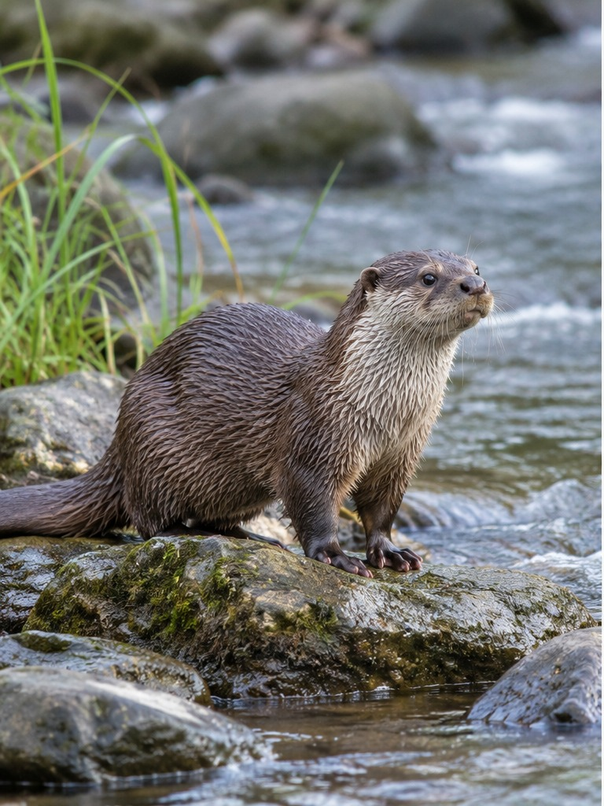  한국 수달 (유라시아수달) | 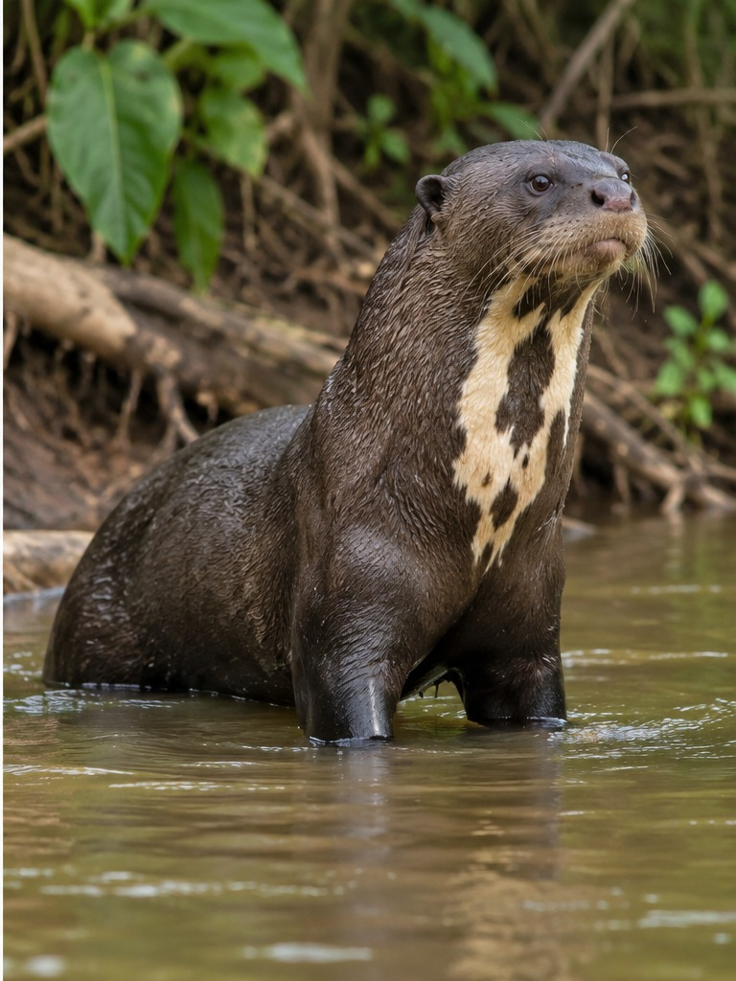  아마존 자이언트수달
이름: ____________________ 날짜: ____________________

1. 수달은 어떤 동물일까?
물과 육지를 오가며 살아가는 영리한 포유류
수달은 족제비과에 속하는 포유류로, 물속에서 헤엄을 잘 치고 물고기나 작은 동물을 잡아먹는다. 몸은 길고 유선형이며 발가락 사이에 물갈퀴가 있어 빠르게 헤엄칠 수 있다.
세계에는 여러 종류의 수달이 살고 있다. 이 문서에서는 우리나라에 사는 유라시아수달과 아마존강 유역에 사는 자이언트수달을 비교해 본다.
따라하기 포인트 제목 꾸미기
큰 제목은 20~24pt, 소제목은 14~16pt 정도로 설정하고 글자색을 한 가지 계열로 통일하면 백과사전처럼 깔끔해진다.
사진 실습 위 사진처럼 동물 사진을 넣고, 그림 크기와 가운데 정렬을 맞춰 본다.
한국 수달과 자이언트수달 한눈에 보기
구분 | 한국 수달 / 아마존 자이언트수달
공통점 | 물에서 생활을 잘하며 주로 물고기를 먹는 족제비과 포유류
차이점 | 한국 수달은 주로 혼자 생활하고, 자이언트수달은 가족 무리를 이루어 생활하는 경우가 많다.
관찰 포인트 | 몸집, 꼬리 모양, 서식지, 생활 방식

2. 한국 수달
우리나라 하천과 습지에서 만나는 야생동물
한국 수달 - 수업용 참고 이미지 (AI 생성)
따라하기: 삽입 → 그림 → 이 장면과 비슷한 수달 사진 넣기 → 크기 조절

학명 | Lutra lutra
영문명 | Eurasian Otter
분류 | 포유류 · 식육목 · 족제비과
서식지 | 강, 하천, 호수, 습지와 해안 주변
먹이 | 물고기, 갑각류, 개구리 등
몸의 특징 | 길고 유연한 몸, 짧은 다리, 물갈퀴, 두꺼운 털
생김새와 특징
한국에서 볼 수 있는 수달은 유라시아수달이다. 몸이 길고 유연하며 꼬리는 굵고 길다. 물속에서는 꼬리와 발을 이용해 빠르게 방향을 바꾸며 헤엄친다. 털은 물이 피부까지 쉽게 스며들지 않도록 촘촘하게 나 있다.
생활 모습
수달은 물가 주변에 굴이나 숨을 곳을 만들고 생활한다. 주로 밤이나 해 질 무렵에 활동하며, 물고기나 작은 수생동물을 사냥한다. 일정한 영역을 돌아다니며 배설물이나 냄새를 이용해 자신의 흔적을 남기기도 한다.
우리나라에서의 의미
수달은 깨끗한 물과 먹이가 있는 환경을 필요로 하기 때문에 하천 생태계를 살펴보는 대표적인 야생동물 가운데 하나다. 우리나라에서는 보호가 필요한 야생동물로 관리되고 있다.
따라하기 포인트 표 만들기
2열 표를 만들고 왼쪽 칸에 학명·먹이·서식지 같은 항목명을 입력한다. 왼쪽 칸에 연한 배경색을 넣으면 정보표처럼 보인다.

3. 아마존 자이언트수달
남아메리카의 강에서 무리를 이루어 사는 대형 수달
아마존 자이언트수달 - 수업용 참고 이미지 (AI 생성)
따라하기: 삽입 → 그림 → 이 장면과 비슷한 수달 사진 넣기 → 크기 조절

학명 | Pteronura brasiliensis
영문명 | Giant Otter
분류 | 포유류 · 식육목 · 족제비과
서식지 | 아마존강과 오리노코강 유역의 강, 호수, 습지
먹이 | 주로 물고기, 때때로 갑각류와 작은 수생동물
몸의 특징 | 큰 몸집, 납작하고 강한 꼬리, 목 주변의 밝은 무늬
생김새와 특징
자이언트수달은 현존하는 수달 가운데 몸길이가 매우 큰 종류로 알려져 있다. 몸은 길고 날렵하며 꼬리는 넓고 납작해 물속에서 추진력을 얻는 데 도움이 된다. 목과 가슴 부근의 밝은 무늬는 개체마다 모양이 달라 서로를 구별하는 데 이용되기도 한다.
생활 모습
자이언트수달은 여러 마리가 가족 무리를 이루어 생활하는 경우가 많다. 무리끼리 소리를 주고받으며 의사소통하고, 함께 이동하거나 먹이를 사냥한다. 강가에 휴식 장소나 굴을 만들고 주변을 함께 이용한다.
왜 보호가 필요할까?
자이언트수달은 남아메리카의 일부 지역에서 서식지 감소와 인간 활동의 영향을 받아 개체군 보호가 중요하다. 강과 습지를 건강하게 유지하는 것은 자이언트수달뿐 아니라 많은 수생생물을 지키는 데도 도움이 된다.
따라하기 포인트 사진 배치
사진을 넣은 뒤 “텍스트 배치”를 사용하면 글과 사진의 위치를 조절할 수 있다. 초급 실습에서는 먼저 “글자처럼 취급”으로 두는 것이 가장 안전하다.

4. 두 수달 비교하기
같은 수달이지만 사는 곳과 생활 방식은 다르다
비교 항목 | 한국 수달 | 자이언트수달
대표 서식 지역 | 한국을 포함한 유라시아 여러 지역 | 남아메리카 아마존·오리노코 유역
생활 환경 | 강, 하천, 습지, 해안 | 큰 강, 호수, 습지
사회생활 | 주로 단독 생활 | 가족 중심의 무리 생활
주요 먹이 | 물고기, 갑각류, 양서류 | 주로 물고기
눈에 띄는 특징 | 길고 유연한 몸과 굵은 꼬리 | 큰 몸집과 목의 밝은 무늬
공통점 | 물갈퀴가 있고 수영을 잘함 | 물갈퀴가 있고 수영을 잘함
재미있는 사실
• 수달의 털은 매우 촘촘해 차가운 물에서도 체온을 유지하는 데 도움이 된다.
• 자이언트수달은 다양한 소리를 내며 무리 구성원과 의사소통한다.
• 수달은 물속 생활에 적응했지만 육지에서도 이동하고 휴식한다.
마무리 퀴즈
1. 한국에서 볼 수 있는 수달의 학명은 무엇일까? __________________________
2. 자이언트수달이 주로 사는 대륙은 어디일까? __________________________
3. 두 수달의 공통점을 한 가지 써 보자. ________________________________
4. 두 수달의 가장 큰 차이점을 한 가지 써 보자. ________________________
따라하기 포인트 수업 마무리
마지막에는 수강생이 직접 비교표 한 줄과 퀴즈 답을 입력하게 하면 글자 입력, 표 수정, 정렬을 한 번 더 복습할 수 있다.

